* **Πως να δημιουργήσετε το δικό σας τοίχο με το Padlet.**

To Padlet είναι ένας διαδικτυακός πίνακας ανακοινώσεων(τοίχος), στον οποίο μπορεί ο εκπαιδευτικός αλλά και ο μαθητής να αναρτήσει πολυμεσικό υλικό(posts,κείμενα, εικόνες, video).H υπηρεσία επιτρέπει την κοινή χρήση ενός πίνακα από πολλά άτομα, και έτσι υπάρχει η δυνατότητα δημιουργίας ομαδοσυγκεντρωτικών εργασιών ή και projects.

Τα χαρακτηριστικά του padlet και ο λόγος που το κάνει τόσο δημοφιλές σε όλες τις εκπαιδευτικές βαθμίδες είναι η ευκολία χρήσης, η συνεργατικότητα, η ευελιξία επεξεργασίας πληροφοριών, η ευκολία πρόσβασης από οποιαδήποτε συσκευή (συμπεριλαμβανομένων και των κινητών τηλεφώνων) και η ιδιωτικότητα.Υπάρχει δωρεάν έκδοση,αλλά με περιορισμούς: 3 padlets για κάθε νέο χρήστη.

Η εγγραφή γίνεται είτε αυτόνομα, είτε μέσω Google, είτε μέσω Facebοοk.Μόλις γίνεται σύνδεση πατάμε στο ροζ πλαίσιο”Δημιουργήστε ένα padlet”.

* 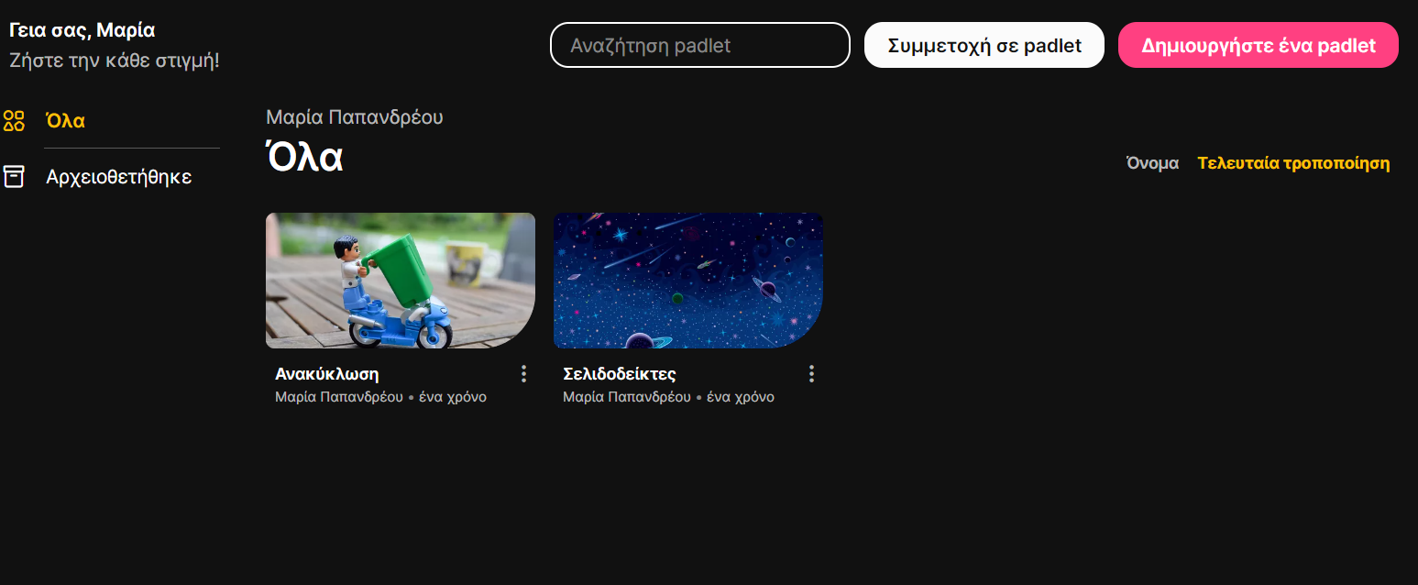

Αυτόματα θα μεταφερθείτε στην παρακάτω επιφάνεια όπου θα πρέπει να επιλέξετε ποιό στυλ πίνακα θέλετε να έχει το padlet σας.

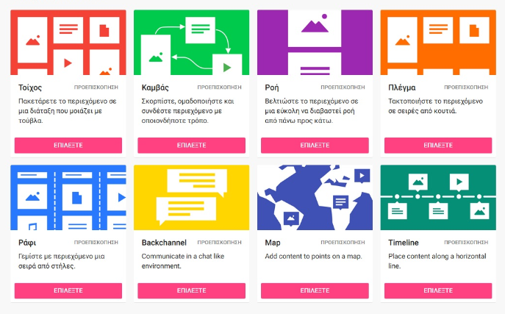Τώρα εμφανίζεται μία επιφάνεια εργασίας, όπου στη δεξιά στήλη θα πρέπει να δώσετε τίτλο στο padlet που θα δημιουργήσετε, να κάνετε μια σύντομη περιγραφή, να επιλέξετε το φόντο,να προσθέσετε το χαρακτηριστικό εικονίδιο.

* 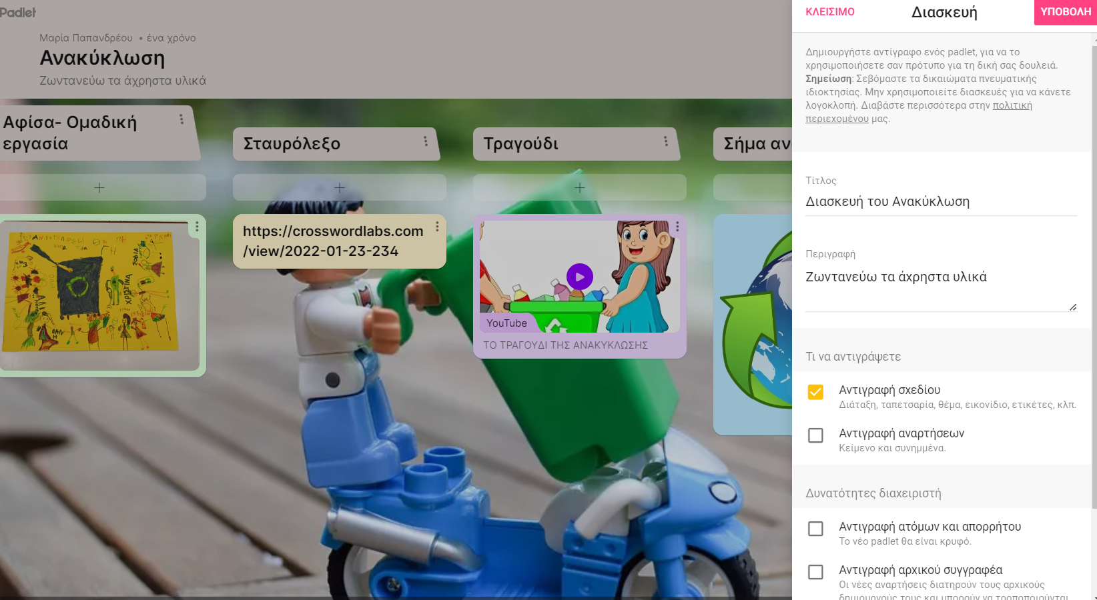

Φυσικά υπάρχει η δυνατότητα σύμφωνα με την επιθυμία του καθενός, να γίνει μορφοποίηση του τίτλου, του κειμένου, του πλαισίου κ.λ.π.

Κάτω δεξιά υπάρχει ένας σταυρός. Πατώντας πάνω του μπορείτε να προσθέσετε υλικό και να κάνετε αναρτήσεις, στα οποία υπάρχει και πάλι η δυνατότητα μορφοποίησης.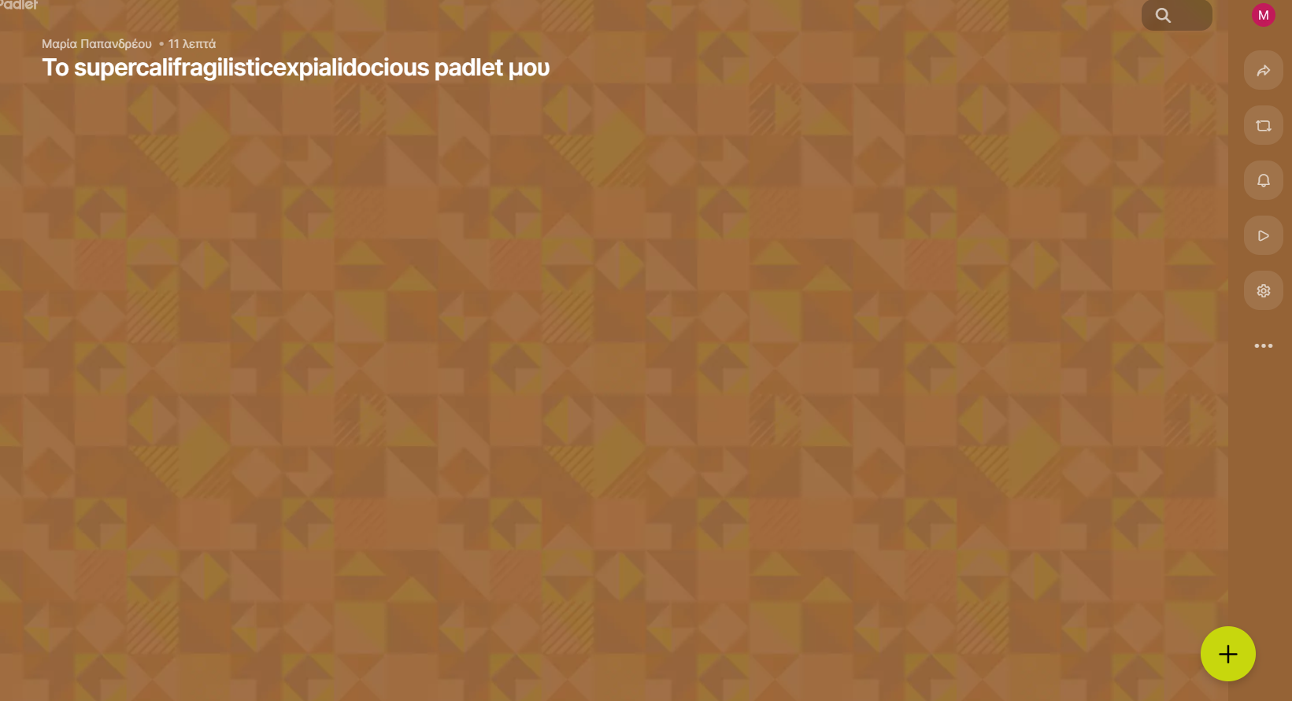

Υλικό μπορεί να προσθέσει ο κάθε επισκέπτης. Αν δεν κοινοποιήσετε τη διεύθυνση ή το link του padlet σας, θα είναι γνωστή μόνο σε αυτούς που την ξέρουν.

Καλές δημιουργίες!!

Σμήλιου Μαρία.